КГУ “Милютинская общеобразовательная школа

отдела образования Житикаринского района”

Управления образования акимата Костанайской области

**Дебаты по теме:** «Возобновляемые источники энергии в Республике Казахстан»

**Дата проведения:** 06.12.2022 г

**Цели:** - развитие у учащихся умения высказывать свое мнение, слушать других и уметь вести дискуссию со своим оппонентом в спокойной, доброжелательной манере.

-рассмотреть преимущества и недостатки возобновляемых источников энергии

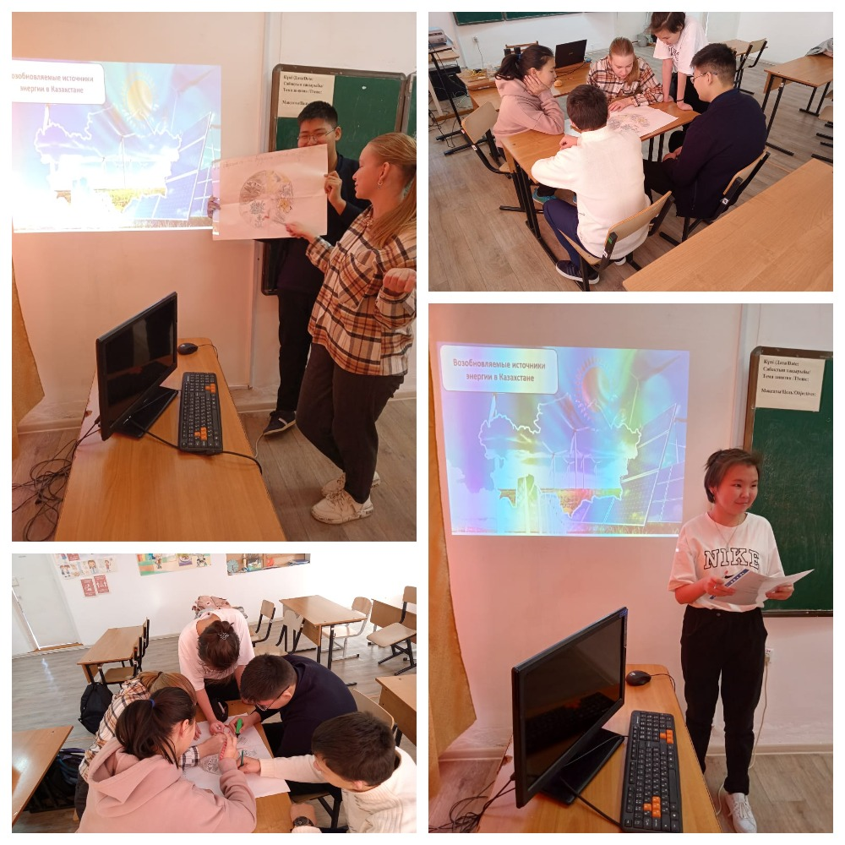  
06.12.2022 г в КГУ Милютинская ОШ были проведены дебаты среди учащихся 9 и 11 классов по следующей теме «Возобновляемые источники энергии в Республике Казахстан». В ходе проведения дебатов учащиеся были поделены на две команды. Одна из которых представляла информацию о преимуществах возобновляемых источников энергии, а другая о их недостатках.